BAB II
TINJAUAN PUSTAKA

2.1 Kajian Teori

2.1.1 Bahan Ajar
2.1.1.1 Definisi Bahan Ajar
Departemen Pendidikan Nasional (2008) menjelaskan bahwa Bahan ajar adalah suatu bentuk bahan yang digunakan oleh guru untuk melaksanakan proses pembelajaran. Bahan tersebut berupa bahan tertulis atau bahan tidak tertulis. Sedangkan menurut Prastowo (2016) bahan ajar yaitu suatu informasi, alat, dan teks yang dibutuhkan pendidik dalam merencanakan proses pembelajaran. Bahan ajar tidak hanya dalam bentuk buku atau modul tetapi bisa dalam bentuk lainnya.

Proses pembelajaran yang dilakukan guru dengan menggunakan bahan ajar dapat meningkatkan pengetahuan dan keterampilan peserta didik. Bahan ajar memiliki uraian materi tentang pengetahuan, pengalaman dan teori yang digunakan oleh guru dan peserta didik agar memudahkan dalam memahami pokok bahasan tertentu yang sudah ditetapkan dalam kurikulum (E. Kosasih, 2021). Oleh karena itu, dapat disimpulkan bahwa bahan ajar merupakan suatu informasi atau alat yang digunakan untuk menunjang proses pembelajaran yang dilakukan oleh seorang guru sehingga dapat tercipta interaksi peserta didik dalam belajar.

2.1.1.2 Fungsi Bahan Ajar

Menurut Prastowo (2016) Bahan ajar memiliki beberapa fungsi dalam proses pembelajaran yang dibedakan menjadi dua macam yaitu bagi pendidik dan peserta didik.

1) Fungsi bahan ajar untuk pendidik

Pendidik dapat menghemat waktu dalam mengajar.

Pendidik berfungsi sebagai fasilitator bukan lagi kepada seorang pengajar.

Proses pembelajaran menjadi lebih interaktif dan efektif.

Proses pembelajaran menjadi lebih terarah dengan pedoman pendidik.

Menjadi alat evaluasi yang digunakan untuk mengukur hasil dari suatu proses pembelajaran.
- Fungsi bahan ajar untuk peserta didik
- Peserta didik mampu belajar secara mandiri.
- Peserta didik mampu belajar tanpa adanya batasan ruang dan waktu.
- Peserta didik mampu belajar sesuai dengan kecepatannya masingmasing.
- Peserta didik dapat belajar secara terurut sesuai dengan pilihannya.
- Peserta didik mampu mengembangkan potensi dirinya.
- Pedoman peserta didik untuk aktivitas dalam pembelajarannya dan substansi kompetensi yang harus dipelajari dan dikuasai.
2.1.1.3 Jenis-Jenis Bahan Ajar
Menurut Prastowo (2016), terdapat jenis-jenis bahan ajar diantaranya adalah :
- Bahan cetak (printed)
Bahan ajar cetak berupa kertas yang berfungsi untuk proses pembelajaran dan penyampaian informasi. Contohnya yaitu : handout, modul, buku, lembar kerja siswa, brosur, wallchart, foto atau gambar, model atau maket, leaflet.

- Bahan ajar audio
Bahan ajar yang menggunakan sinyal radio secara langsung untuk didengarkan atau dimainkan oleh seseorang. Contohnya adalah radio, kaset, piringan hitam dll.
- Bahan ajar audio visual.
Bahan ajar audio visual yaitu segala sesuatu yang mengkombinasikan antara sinyal audio dengan gambar bergerak secara sekuensial. Contohnya adalah film dan video compact disk.
- Bahan ajar interaktif
Bahan ajar interaktif yaitu mengkombinasikan dua atau lebih media (audio, grafik, teks, gambar, animasi dan video) yang dimanipulasi untuk mengendalikan suatu perintah atau perilaku alami dari proses pembelajaran. Contohnya adalah lembar kerja peserta didik elektronik.
2.1.2 Lembar Kerja Peserta Didik Elektronik (E-LKPD )
2.1.2.1 Definisi Lembar Kerja Peserta Didik Elektronik (E-LKPD )
Lembar kerja peserta didik merupakan lembaran berisikan tugas yang harus dikerjakan oleh peserta didik berupa petunjuk, langkah-langkah dalam menyelesaikan suatu tugas. Lembar kerja peserta didik (LKPD) merupakan istilah yang sebelumnya dikenal dengan sebutan lembar kerja siswa (LKS). Akan tetapi, setelah diberlakukannya Undang-Undang Nomor 20 Tahun 2003 Tentang Sistem Pendidikan Nasional kata “siswa” diganti menjadi “peserta didik” sehingga penyebutan LKS berubah menjadi LKPD (Departemen Pendidikan Nasional, 2003). LKPD memiliki kegiatan pembelajaran yang secara lengkap, sistematis, dan jelas sehingga memudahkan guru dalam menyampaikan pembelajaran (Kosasih, 2021).
LKPD disusun dalam bentuk cetak berupa panduan tertulis yang secara khusus dirancang untuk peserta didik agar mampu menemukan konsep dari materi yang sedang dipelajari sehingga tujuan pembelajaran dapat tercapai (Fadiawati, 2018). Bahan ajar tidak hanya terbatas kepada media cetak tetapi sudah mulai mengembangkan bahan ajar digital ketika proses pembelajaran. Salah satu bahan ajar berbasis digital yaitu E-LKPD atau disebut LKPD elektronik.
Menurut Sudaryo, dkk (2024) kata E- singkatan dari elektronik yang merupakan penggunaan pertama dalam e-commerce, digunakan untuk menjelaskan komersialisasi internet. Langkah-langkah pengembangan LKPD hampir sama dengan E-LKPD. Perbedaannya terletak pada medianya. LKPD merupakan media cetak dan E-LKPD medianya elektronik. Berdasarkan pengertian tersebut, dapat disimpulkan bahwa E-LKPD yaitu suatu bahan ajar yang digunakan guru dalam proses pembelajaran sehingga terjadinya interaksi antar peserta didik dan guru dalam mencapai tujuan pembelajaran. Penggunaan E-LKPD dalam proses pembelajaran menjadi lebih interaktif. Hal ini dikarenakan peserta didik dapat mengakses video pembelajaran dan link yang dapat diakses secara langsung oleh peserta didik.

2.1.2.2 Syarat Penyusunan Lembar Kerja Peserta Didik Elektronik (E-LKPD )
Menurut Fadiawati, dkk (2018) Penyusunan E-LKPD harus memenuhi syarat-syarat tertentu agar menjadi E-LKPD yang berkualitas baik, adapun syarat-syarat E-LKPD yang berkualitas diantaranya sebagai berikut:
- Syarat didaktik
Syarat didaktik yaitu suatu lembar kerja peserta didik harus memperhatikan perbedaan individu yang dimana peserta didik ada yang menyerap pembelajaran secara lambat, sedang dan cepat. Menekankan kepada penemuan konsep baru dengan berbagai media dan kegiatan yang dilakukan peserta didik. E-LKPD diharapkan mengutamakan pada pengembangan kemampuan komunikasi sosial, emosional, moral, dan etika.
- Syarat konstruksi
Syarat konstruksi yaitu E-LKPD harus memperhatikan ketepatan isi pesan pembelajaran (urutan-urutan konsep materi) yang dilalui oleh peserta didik. Penyusunan lembar kerja peserta didik harus memperhatikan tata bahasa, kosakata, tanda baca, dan juga keruntutan materi yang disajikan sehingga peserta didik tidak mengalami kesulitan dalam memahami lembar kerjanya. Dalam penyusunannya juga tidak menggunakan pertanyaan yang terlalu terbuka, tidak memakai buku sumber yang sulit untuk dipahami peserta didik.

- Syarat teknis
Syarat teknis memiliki beberapa penjelasan :
- Memperhatikan penggunaan jenis huruf yang dimana menggunakan huruf cetak bukan latin atau romawi, bukan menggunakan huruf biasa yang diberikan garis bawah tetapi menggunakan huruf tebal yang agak besar, dalam satu baris tidak lebih dari 10 kata, serta memperhatikan ukuran huruf dengan gambar agar besar kecilnya sama.
- Gambar yang digunakan dalam penyusunan lembar kerja peserta didik harus bisa menyampaikan pesan atau isinya sehingga adanya kejelasan dari materi yang disampaikan lewat gambar.
- Penampilan lembar kerja peserta didik sangat penting. Hal itu dikarenakan jika lembar kerja penuh dengan kata ataupun soal membuat peserta didik bosan dan jenuh sehingga tidak tertarik lagi dengan lembar kerja.
2.1.2.3 Langkah-Langkah Membuat Lembar Kerja Peserta Didik Elektronik (E-LKPD )
E-LKPD yang kreatif dan inovatif dapat menciptakan proses pembelajaran menjadi lebih menyenangkan. Oleh karena itu, sebuah keharusan bahwa setiap pendidik ataupun calon pendidik mampu menyiapkan dan membuat E-LKPD sendiri yang inovatif. Departemen Pendidikan Nasional (2008) menjelaskan langkah-langkah dalam penyusunan E-LKPD diantaranya sebagai berikut :
1) Melakukan analisis kurikulum
Analisis kurikulum adalah langkah pertama dalam penyusunan E-LKPD yang digunakan untuk menentukan materi pokok dan pengalaman belajar manakah yang membutuhkan bahan ajar berupa E-LKPD , setelah itu mencermati kompetensi yang harus dicapai oleh peserta didik.
- Menyusun peta kebutuhan E-LKPD
Penyusunan peta sangat diperlukan untuk mengetahui jumlah E-LKPD yang harus ditulis dan urutan materi E-LKPD . Urutan tersebut dapat menentukan prioritas dalam penulisan materi yang diawali dengan analisis kurikulum dan analisis sumber belajar.
- Menentukan judul E-LKPD sebagai bahan dasar CP/ATP
Judul E-LKPD ditentukan atas dasar capaian pembelajaran (CP), tema penting dan pokok bahasannya serta pengalaman belajar yang terdapat dalam kurikulum merdeka.
- Penulisan E-LKPD
Penulisan E-LKPD memiliki langkah-langkah yang perlu dilakukan yaitu merumuskan capaian pembelajaran menjadi alur tujuan pembelajaran, menentukan alat penilaian terhadap proses kerja dan hasil kerja peserta didik, menyusun materi, dan struktur E-LKPD secara umum.

2.1.2.4 Pengertian E-LKPD
Menurut Maharani (2022) E-LKPD merupakan sebuah bentuk penyajian bahan ajar yang disusun terurut kedalam unit pembelajaran yang disajikan dalam format elektronik yang di dalamnya terdapat materi, gambar, animasi, dan video dengan memanfaatkan website yaitu Wizer.me yang dapat membuat peserta didik lebih interaktif.
Menurut Khotimah (2020) E-LKPD merupakan bahan ajar berbentuk elektronik berisi tugas yang perlu dikerjakan siswa. E-LKPD dikemas secara digital dan tersusun rapi yang di dalamnya terdapat materi yang akan di pahami siswa dalam menyelesaikan soal agar mampu berfikir kritis.
Sedangkan menurut Istiqomah (2021) Elektorik Lembar kegiatan peserta didik (E-LKPD ) merupakan bahan ajar yang terdapat berbagai panduan-panduan dalam melaksanakan proses pembelajaran, diharapkan dengan adanya E- LKPD peserta didik akan lebih paham. E-LKPD produk atau alat pembelajaran yang digunakan untuk proses belajar.
Dari pendapat para ahli di atas, dapat disimpulkan bahwasannya E–LKPD adalah bahan ajar berbentuk elektronik berisi tugas yang perlu dikerjakan siswa yang disajikan dalam format elektronik yang di dalamnya terdapat materi, gambar, animasi, dan video. E-LKPD produk atau alat pembelajaran yang digunakan untuk proses belajar.

2.1.2.5 Fungsi E-LKPD

Menurut Ulfa (2022) fungsi E-LKPD , yaitu:
- Meningkatkan Interaktivitas dan Keterlibatan Siswa
Penggunaan elemen elektronik dalam LKPD, seperti video pembelajaran, kuis interaktif, dan alat pengujian otomatis, dapat meningkatkan keterlibatan siswa secara langsung. Fungsi ini memungkinkan siswa untuk memperoleh umpan balik instan mengenai pemahaman materi yang sedang dipelajari.

- Penyampaian Materi yang Lebih Variatif dan Menarik
Fungsi elektronik pada LKPD seperti penggunaan multimedia (gambar, animasi, dan audio) dapat membuat pembelajaran lebih variatif dan menarik. Hal ini memungkinkan siswa untuk belajar dengan gaya yang sesuai dengan preferensi mereka, baik visual, auditori, maupun kinestetik.
- Memfasilitasi Pembelajaran Mandiri dan Aksesibilitas
Dengan adanya LKPD elektronik, siswa dapat mengakses materi kapan saja dan di mana saja, memberikan mereka kesempatan untuk belajar secara mandiri. Ini sangat penting, terutama di masa pembelajaran daring, dimana siswa tidak selalu berada di ruang kelas fisik.
- Meningkatkan Evaluasi dan Penilaian yang Lebih Objektif
LKPD berbasis elektronik memungkinkan penggunaan sistem penilaian otomatis, yang mengurangi potensi bias dalam penilaian. Selain itu, data dari hasil penilaian dapat dianalisis secara lebih cepat dan objektif untuk meningkatkan pembelajaran selanjutnya.
Dapat disimpulkan bahwasannya Fungsi E-LKPD memiliki banyak keuntungan yang mendukung pembelajaran lebih interaktif, fleksibel, dan efisien. Dengan penggunaan teknologi yang semakin berkembang, LKPD elektronik memberikan dampak positif dalam meningkatkan kualitas pendidikan, baik dalam hal motivasi belajar, keterlibatan siswa, maupun efektivitas evaluasi pembelajaran.

2.1.2.6 Manfaat E-LKPD
Menurut Astiwi (2024) manfaat E-LKPDtidak hanya terbatas pada peningkatan motivasi belajar siswa, tetapi juga mencakup peningkatan kemampuan berpikir kritis dan kreatif. Hal ini menunjukkan bahwa dengan E-LKPD berhasil meningkatkan kemampuan siswa dalam memecahkan masalah dan berpikir kreatif. E-LKPD memungkinkan siswa untuk belajar secara mandiri dengan bimbingan yang terstruktur, serta memberikan mereka kesempatan untuk mengerjakan latihan dan proyek yang memerlukan pemikiran mendalam dan analisis kritis.
Menurut Triyani, dkk (2024) manfaat Elektronik Lembar Kerja Peserta Didik (E-LKPD) adalah untuk mengaktifkan peserta didik dalam proses pembelajaran, membantu peserta didik dalam mengembangkan konsep, melatih peserta didik dalam menemukan dan mengembangkan keterampilan proses, sebagai pedoman pendidik dan peserta didik dalam melaksanakan proses pembelajaran, dan membantu peserta didik untuk menambah informasi tentang materi yang dipelajari melalui kegiatan belajar secara sistematis. Selain itu dibuatnya E-LKPDdiharapkan dapat menarik perhatian siswa sehingga tidak mudah bosan, mengaktifkan siswa agar fokus dalam pembelajaran, dan sebagai sarana untuk membantu serta mempermudah kegiatan belajar.
Dapat disimpulkan bahwasannya manfaat E-LKPD yaitu untuk mengaktifkan peserta didik dalam proses pembelajaran, membantu peserta didik dalam mengembangkan konsep, melatih peserta didik dalam menemukan dan mengembangkan keterampilan, serta berhasil meningkatkan kemampuan siswa dalam memecahkan masalah dan berpikir kreatif.

2.1.2.7 Tujuan Penyusunan E-LKPD
Menurut Supriatna (2023) Tujuan E-LKPDadalah untuk menyediakan bahan ajar yang sesuai dengan kebutuhan siswa dengan beberapa tujuan penting, antara lain:
- Memfasilitasi siswa dapat membangun pemahaman konsepnya sendiri
- Berpusat pada siswa sehingga bermanfaat untuk mengaktifkan siswa pada saat proses pembelajaran
- Melatih untuk berfikir kritis dan kreatif dalam menemukan konsep, dan
- Mendorong siswa belajar secara mandiri.

2.1.2.8 Langkah-Langkah Penyusunan E-LKPD
Menurut Prastowo, 2014 adapun langkah-langkah penyususn E-LKPD adalah sebagai berikut :
1. Analisis kurikulum
Analisis kurikulum adalah langkah pertama dalam pembuatan Lembar kerja peserta didik, dan tujuannya adalah untuk menentukan materi pokok dan pengalaman belajar mana yang diperlukan sebagai bahan ajar. Biasanya, langkah analisis dilakukan dengan melihat materi pokok dan pengalaman belajar serta pokok bahasan yang akan diajarkan.
2. Menyusun peta kebutuhan Lembar kerja peserta didik
Peta ini sangat penting untuk mengetahui materi mana yang harus ditulis dalam Lembar kerja peserta didik. Peta ini juga penting untuk melihat urutan materi di Lembar kerja peserta didik, yang penting untuk menentukan sekuensi materi apa yang harus ditulis.
3. Menentukan judul Lembar kerja peserta didik
Judul Lembar kerja peserta didik didasarkan pada tema sentral dan materi pokok yang diperoleh dari pemetaan kompetensi dasar, materi pokok. Satu kompetensi dasar dapat dimasukkan ke dalam satu judul Lembar kerja peserta didik.
4. Penulisan Lembar kerja peserta didik
Dalam menulis Lembar kerja peserta didik diperlukan langkah-langkah yang perlu dilaksanakan sebagai berikut:
- Menentukan Kompetensi dasar, dirumuskan dengan mengambil rumusnya langsung dari kurikulum.
- Menentukan alat penilaian, penilaian dilakukan pada proses kerja dan kinerja siswa. Karena pendekatan pembelajaran yang digunakan adalah kompetensi, yang memungkinkan penilaian berdasarkan penugasan kompetensi.
- Menyusun materi lembar kerja peserta didik dapat berupa informasi pendukung, seperti gambaran umum atau ruang lingkup subtansi yang akan dipelajari. Materi lembar kerja peserta didik sangat bergantung pada kompetensi dasar (KD) yang akan dicapai siswa.
- Struktur lembar kerja peserta didik secara umum adalah sebagai berikut:
- Judul
- Petunjuk belajar
- Kompetensi yang akan dicapai
- Informasi pendukung
- Tugas-tugas dan langkah-langkah kerja.

2.1.2.9 Kelebihan dan Kekurangan E-LKPD
Kelebihan E-LKPD antara lain:
- Struktur yang jelas
E-LKPDmenyediakan struktur yang jelas dan terorganisir, memudahkan siswa dalam mengikuti langkah-langkah pembelajaran dan mengerjakan tugas secara mandiri.
- Memfasilitasi pemahaman
E-LKPDdapatmembantu siswadalam memahami konsep pembelajaran dengan menyediakan penjelasan, contoh, atau latihan yang relevan.
- Memungkinkan pembelajaran mandiri
Dengan E-LKPD, siswa dapat belajar secara mandiri dan mengatur tempo pembelajaran mereka sesuai kebutuhan dan kemampuan masing-masing.
- Memperkaya pengalaman pembelajaran
E-LKPD dapat mencakup berbagai jenis aktivitas pembelajaran, seperti latihan soal, eksperimen, atau proyek, yang dapat memperkaya pengalaman pembelajaran siswa.

- Meningkatkan keterlibatan
E-LKPDyang dirancang dengan baik dapat meningkatkan keterlibatan siswa dalam pembelajaran, karena mereka aktif terlibat dalam mengerjakan tugas dan mencapai tujuan pembelajaran.
Kekurangan E-LKPD antara lain:
- Ketergantungan pada Tulisan
Siswa yang memiliki preferensi gaya belajar visual atau kinestetik mungkin kesulitan memahami atau terlibat sepenuhnya dengan lembar kerja yang terutama berbasis tulisan.
- Kurang Fleksibel
Tidak semua siswa belajar dengan cara yang sama. Lembar kerja mungkin tidak cukup fleksibel untuk mengakomodasi berbagai gaya belajar dan kebutuhan siswa.
- Waktu Penilaian
Proses penilaian lembar kerja dapat memakan waktu, terutama jika kelasnya besar. Ini bisa menjadi tantangan bagi guru untuk memberikan umpan balik yang cepat.
- Kemungkinan Plagiat
Dalam beberapa kasus, siswa mungkin cenderung mengandalkan sumber luar atau salinan teman-teman mereka, mengurangi nilai akurat dari pemahaman individu.

- Kurang Interaktif
Beberapa lembar kerja mungkin kurang interaktif dan kurang memanfaatkan teknologi modern atau metode pembelajaran yang lebih dinamis.

2.1.2.10Ciri-ciri E-LKPD
Menurut Wahyuni (2020) berikut adalah ciri-ciri E-LKPD yang baik dan efektif:
- Sesuai dengan kompetensi dasar (KD):
E-LKPD harus mendukung pencapaian tujuan pembelajaran sesuai dengan kurikulum.
- Bahasa yang mudah dipahami:
Menggunakan bahasa yang sesuai dengan tingkat perkembangan peserta didik.
- Memuat tujuan pembelajaran:
E-LKPD mencantumkan tujuan agar siswa memahami arah kegiatan.
- Memuat kegiatan yang sistematis:
Disusun secara urut dari kegiatan awal, inti, hingga penutup.
- Aktif dan interaktif:
Mendorong siswa berpikir kritis, berdiskusi, dan menyelesaikan masalah.
- Memuat ilustrasi atau gambar (jika perlu):
Untuk membantu pemahaman siswa terhadap materi.
- Mendorong kemandirian:
Membantu siswa belajar tanpa selalu tergantung pada guru.
- Memberikan ruang untuk refleksi atau kesimpulan:
Agar siswa dapat merangkum dan menilai pemahaman mereka.
- Bervariasi dan kontekstual:
Tugas disesuaikan dengan konteks kehidupan nyata siswa.

2.1.9 Unsur-unsur E-LKPD
Menurut Prastowo (2021) berikut adalah unsur-unsur E-LKPD yaitu:
- Tujuan Pembelajaran
Menjelaskan kompetensi yang ingin dicapai oleh siswa setelah menyelesaikan kegiatan dalam E-LKPD .
- Materi Pembelajaran
Berisi informasi atau konsep yang akan dipelajari, disesuaikan dengan topik dan tujuan pembelajaran.
- Kegiatan Pembelajaran
Langkah-langkah atau tugas yang harus dilakukan siswa untuk mencapai tujuan pembelajaran, seperti eksperimen, diskusi, atau latihan soal.

2.1.2.11Indikator E-LKPD
Menurut JK, dkk (2021) Adapun karakteristik E-LKPD yaitu:
- Output
E-LKPD yang dikembangkan akan berbentuk tautan atau file html sehingga dapat diakses secara daring melalui laptop maupun smartphone. Desain tampilannya dibuat menarik dan disesuaikan dengan karakteristik peserta didik. Format yang digunakan mudah dibaca dan dipahami, dengan sederhana agar pengguna tidak mengalami kesulitan. E-LKPD ini juga dioptimalkan agar dapat diakses dengan lancar di berbagai perangkat digital tanpa membebani memori atau kecepatan perangkat karena ukuran file yang efisien. Seluruh komponen seperti teks, gambar, serta audio atau video akan ditampilkan dengan baik tanpa gangguan. Dengan demikian,
E-LKPD ini dirancang untuk menciptakan pengalaman belajar yang interaktif, menyenangkan, dan mendukung keterlibatan aktif peserta didik.
- Materi
Materi E-LKPD disusun sesuai dengan capaian pembelajaran yang telah ditetapkan, sehingga mendukung tercapainya kompetensi yang diharapkan. Isi materi dirancang relevan dengan konteks kehidupan siswa atau dunia nyata, agar pembelajaran menjadi lebih bermakna dan aplikatif. Selain itu, materi E-LKPD juga disusun untuk mendorong siswa agar aktif, kreatif, dan mandiri dalam proses belajarnya. Tugas atau latihan yang disajikan selaras dengan materi dan dirancang untuk mampu mengukur tingkat pemahaman siswa secara efektif. Bahasa yang digunakan dalam
E-LKPD pun disesuaikan dengan tingkat perkembangan dan kemampuan siswa, sehingga mudah dipahami dan tidak menimbulkan kebingungan
- Tujuan Pembelajaran
Tujuan pembelajaran dalam E-LKPD dirumuskan dengan jelas dan spesifik, sehingga memberikan arah yang tepat bagi proses pembelajaran. Tujuan tersebut disesuaikan dengan kompetensi dasar yang ingin dicapai, sehingga mendukung ketercapaian hasil belajar yang diharapkan. Setiap tujuan juga mencerminkan kemampuan yang harus dikuasai oleh peserta didik, baik dalam aspek pengetahuan, keterampilan, maupun sikap. Selain itu, tujuan pembelajaran disusun agar dapat dicapai melalui berbagai aktivitas yang disajikan dalam E-LKPD, sehingga proses belajar menjadi terarah, terstruktur, dan bermakna bagi siswa.

2.1.3 Website Wizer.me

2.1.3.1 Pengertian Wizer.me
Menurut Oktaviani (2023) Wizer.me merupakan sebuah platform pendidikan berbasis perangkat lunak yang tersedia secara gratis dengan fungsi dasar yang lengkap. Platform ini menyediakan beragam materi pembelajaran yang dapat diakses secara interaktif oleh penggunanya. Untuk menggunakan platform ini, guru dan siswa perlu memiliki akun terdaftar. Wizer.me dilengkapi dengan antarmuka yang menarik, yang meningkatkan kenyamanan pengguna dalam menjelajah dan menggunakan menu-menu yang tersedia.
Menurut Safitri (2022) Wizer.me adalah platfrom online yang komprehensif untuk menyelesaikan tugas-tugas secara online. Platform ini memungkinkan guru untuk meningkatkan kreativitas mereka dengan membuat lembar kerja elektronik yang mengandung beberapa jenis soal seperti pilihan ganda, pencarian kata, menjodohkan, melengkapi gambar dan tabel serta mengisi bagian yang kosong.
Sedangkan menurut Elisa, (2023) Wizer.me adalah sebuah Website lembar kerja siswa online gratis, penggunaanya mudah, dan membutuhkan internet untuk membuat atau menggunakan lembar kerja multimedia interaktif dengan sistem penilaian yang otomatis.Wizer.me merupakan salah satu sebuah Website yang memiliki fitur lengkap untuk membuat penugasan online. .
Dapat disimpulkan bahwasannya Wizer.me adalah sebuah platform pendidikan yang menyediakan beragam materi pembelajaran yang dapat diakses secara interaktif oleh penggunanya untuk meningkatkan kreativitas mereka dengan membuat lembar kerja elektronik yang mengandung beberapa jenis soal seperti pilihan ganda, pencarian kata, menjodohkan, melengkapi gambar dan tabel serta mengisi bagian yang kosong.

2.1.3.2 FungsiWizer.me
Menurut Susanti(2023) menyatakan bahwa fungsi Wizer.me adalah sebagai berikut:
- Membuat lembar kerja siswa online,
- Membuat penugasan online,
- Membuat format evaluasi pembelajaran,
- Mengembangkan E-LKPD interaktif,
- Mengembangkan media pembelajaran interaktif
Adapun menurut Erawati (2023) menyatakan bahwa fungsi Wizer.me adalah sebagai berikut:
- Untuk merangsang keterlibatan siswa dalam proses pembelajaran,
- Untuk mendukung atau membantu siswa dalam pengembangan konsep materi pembelajaran,
- Menjadi pedoman bagi guru dan siswa dalam melaksanakan pembelajaran,
- Untuk membantu guru dalam melaksanakan evaluasi pembelajaran.

2.1.3.3 Kelebihan Wizer.me
Menurut Kumalasari (2021) menyatakan bahwa kelebihan Wizer.meadalah :
- E-LKPD dirancang menarik dengan berbagai tema yang telah disediakan oleh platform Wizer.me yang dapat disesuaikan karakteristik usia siswa Sekolah Dasar, sehingga tidak akan membuat bosan.
- Fitur variasi pertanyaan yang tersedia pada Wizer.me dapat disesuaikan dengan kebutuhan guru.
- E-LKPDdapat memasukkan gambar, audio, dan video untuk mendukung aktivitas belajar siswa.
- Wizer.me terintegrasi dengan Sistem Manajemen Pembelajaran atau LMS seperti Google Classroom, Schoology, dan sebagainya.
- Siswa dapat mengakses E-LKPD melalui smartphone, tablet atau laptop.
- Seluruh proses tahapan dari mengerjakan hingga pengumpulan tugas dapat dilakukan secara daring.
- E-LKPD langsung dapat diberi skor secara langsung, sehingga sangat memudahkan guru dalam melakukan penilaian.

2.1.3.4 Kekurangan Wizer.me
Menurut Indrawati (2020) adapun kekurangan Wizer.meadalah sebagai berikut:
- Adanya keterbatasan template yang tersedia pada Wizer.me, sehingga guru tidak bisa membuat desain sendiri.
- Peserta didik masih kurang familiar dengan Wizer.me, sehingga memerlukan arahan dan bantuan guru.
- Memerlukan akses data internet atau Wi-Fi yang stabil pada saat pengerjaan.
- Penggunaan layanan Wizer.me secara gratis hanya guru yang dapat melihat nilai siswa.

2.1.3.5 Manfaat Wizer.me

Menurut Erawati (2023) menyatakan bahwa manfaat Wizer.meadalah:
- Memudahkan guru membuat materi pembelajaran interaktif secara online
- Memudahkan siswa mengakses lembar kerja secara online
- Membantu meningkatkan motivasi belajar siswa
- Membantu meningkatkan pemahaman konsep
- Memfasilitasi pembelajaran mandiri
- Membantu meningkatkan kemampuan spasial matematika siswa
- Membantu meningkatkan hasil belajar siswa
- Membantu siswa memiliki niat untuk menggunakan kembali Wizer.me sebagai media evaluasi

2.1.3.6 Langkah-langkah Pembuatan Website Wizer.me
Adapun langkah-langkah pembuatan website Wizer.me adalah sebagai berikut:

- Buka web dan search “Wizer.me login”, kemudian klik login/Wizer.me
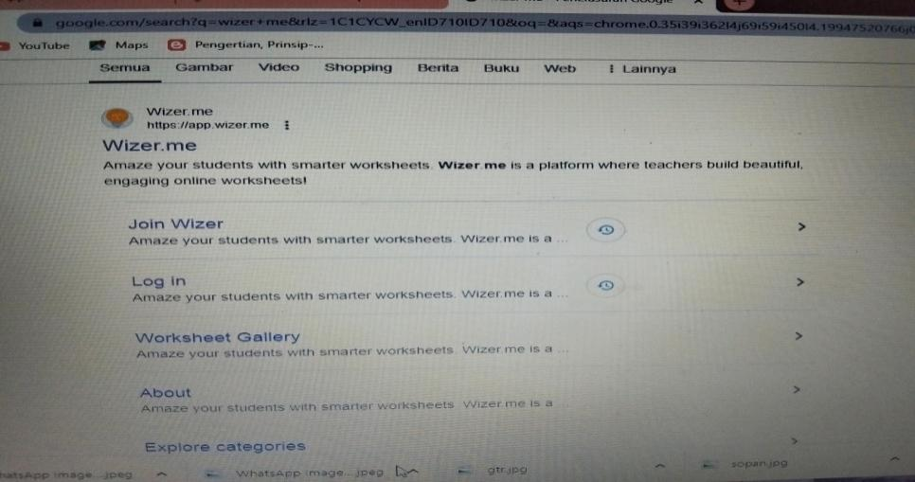

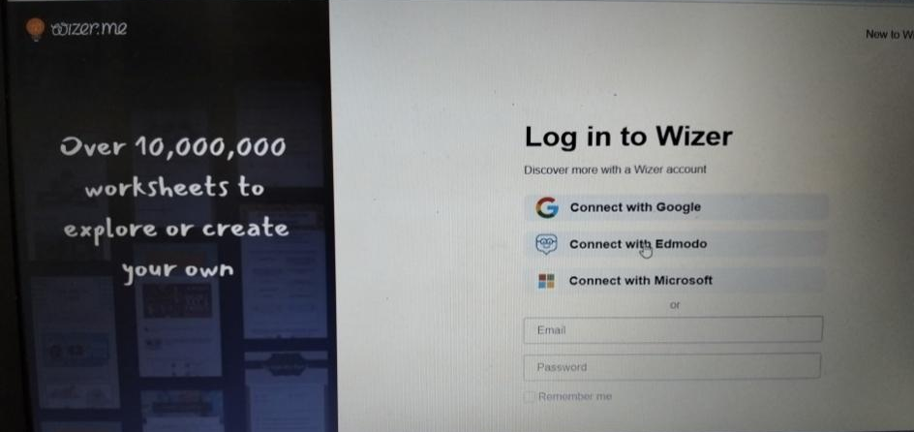
- Setelah itu akan muncul tampilan seperti ini. Ada 3 opsi untuk dapat login ke Wizer.me dan saya login menggunakan google.

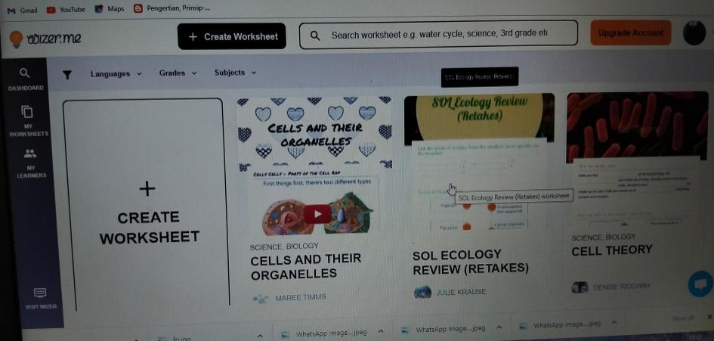
- Maka akan muncul tampilan awal dan langsung klik “create worksheet” untuk memulai membuat proyek

- Disini banyak tema dan background yang dapat dipilih dan disesuaikan dengan keinginan atau materi LKPD yang akan dibuat
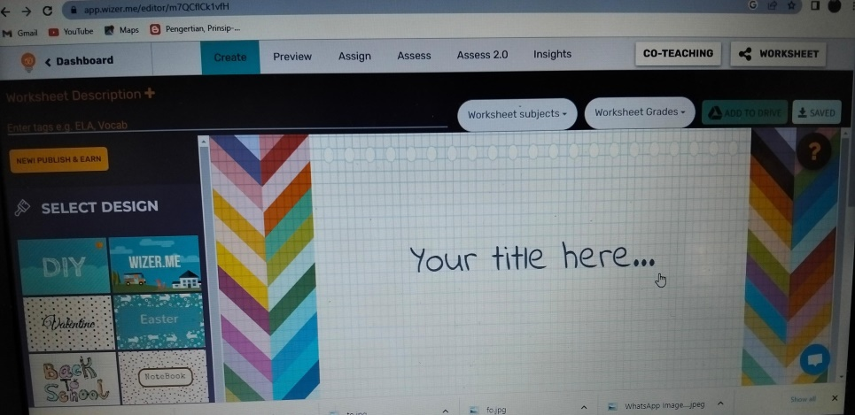

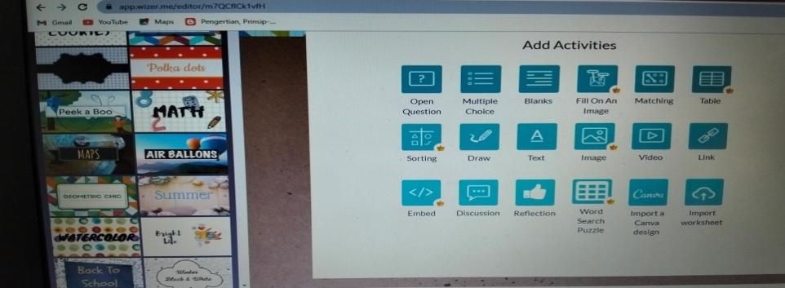
- Disini banyak rule atau cara memberikan soal untuk peserta didik, seperti multiple choise yang artinya memilih jawaban dari beberapa pilihan dan sebagainya. Disesuaikan dengan materi soal yang akan diberikan.

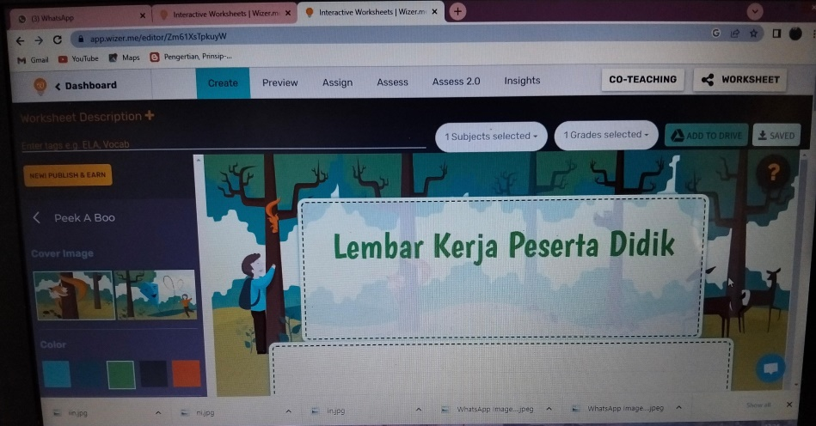
- Setelah selesai, klik “Save”

- Kemudian klik assign lalu “Copy link” lalu Ok dan link siap digunakan
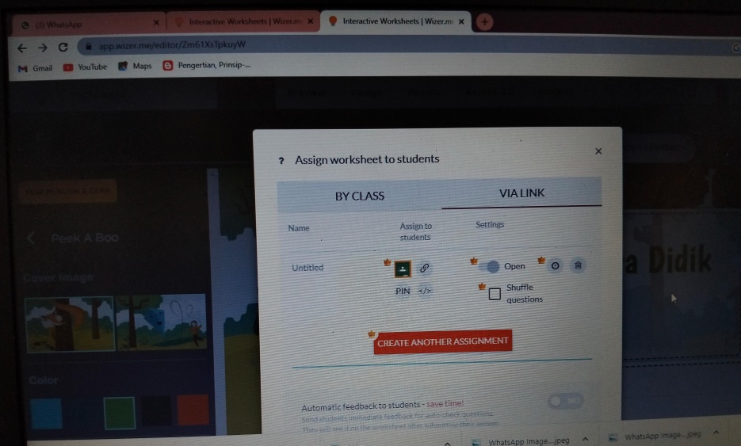

2.1.4 Kurikulum Merdeka

2.1.4.1 Pengertian Kurikulum
Menurut Landong (2023) kurikulum adalah rencana dan pengaturan sistematis untuk mengajar dan belajar disebuah Lembaga Pendidikan, mencakup mata pelajaran, metode pengajaran, penilian, dan kegiatan ekstrakulikuler yang ditentukan untuk memenuhi tujuan pendidikan tertentu.
Selanjutnya pengertian kurikulum menurut Jeflin, dkk (2020) kurikulum merupakan suatu komponen yang sangat penting dan menentukan penyelenggaraan pendidikan. Kurikulum berfungsi sebagai alat untuk pencapaian tujuan pendidikan, apabila tujuan pendidikan berubah maka maka secara otomatis kurikulum juga harus dirubah. Bagi siswa, kurikulum berguna sebagai alat untuk mengembangkan segenap potensi-potensi yang dimilikinya ke arah yang lebih baik di bawah bimbingan guru di sekolah. Dan bagi guru, kurikulum berfungsi sebagai pedoman dan acuan dalam penyelenggaraan pembelajaran di sekolah.
Menurut Asmaran (2024) kurikulum merupakan sebuah dokumen perencanaan yang berisi tentang tujuan yang harus dicapai, isi materi dan pengalaman belajar yang harus dilakukan siswa, strategi dan cara yang dapat dikembangkan, evaluasi yang dirancang untuk mengumpulkan informasi tentang pencapaian tujuan, serta implementasi dari dokumen yang di rancang dalam bentuk nyata.
Sedangkan menurut Aprilia (2023) kurikulum adalah suatu sistem rencana dan pengaturan isi dan bahan pembelajaran yang digunakan sebagai pedoman dalam kegiatan belajar-mengajar. Dengan kata lain, kurikulum merupakan perangkat mata pelajaran yang terdapat pada suatu lembaga pendidikan untuk mengarahkan proses belajar-mengajar agar berjalan dengan baik dan teratur.
Dari beberapa pendapat diatas dapat disimpulkan bahwa kurikulum adalah sebuah dokumen perencanaan yang berisi tentang tujuan yang harus dicapai, isi materi dan pengalaman belajar yang harus dilakukan siswa, strategi dan cara yang dapat dikembangkan untuk potensi-potensi yang dimilikinya ke arah yang lebih baik di bawah bimbingan guru di sekolah. Dengan kata lain, kurikulum merupakan perangkat mata pelajaran yang terdapat pada suatu lembaga pendidikan untuk mengarahkan proses belajar-mengajar agar berjalan dengan baik dan teratur.

2.1.4.2 Pengertian Kurikulum Merdeka
Kurikulum merdeka merupakan kurikulum yang memungkinkan peserta didik mampu mendalami suatu konsep dan keterampilan yang memadai dengan pembelajaran intrakurikuler yang bergam. Tujuan tersebut merupakan latar belakang diberlakukannya kurikulum merdeka itu sendiri di mana sebelumnya Indonesia cukup lama mengalami proses pembelajaran yang problematik. Berdasarkan studi nasional maupun internasional menunjukkan bahwa rata-rata anak Indonesia tidak mampu mengaplikasikan konsep matematika dasar ataupun kurang memahami bacaan-bacaan sederhana. Selain itu, studi tersebut menguak fakta bahwa terdapat problem pendidikan yang miris diberbagai pelosok negeri ini. (Buku Saku Tanya Jawab Kurikulum Merdeka 2021)
Menurut Salsabilla (2023) kurikulum merdeka adalah kurikulum dengan pembelajaran intrakurikuler yang beragam di mana konten akan lebih optimal agar peserta didik memiliki waktu yang cukup untuk mendalami konsep dan memperkuat kompetensi. Guru memiliki keleluasaan untuk memilih berbagai perangkat terbuka sehingga pembelajaran dapat disesuaikan dengan kebutuhan belajar dan minat peserta didik.
Sedangkan menurut Anggraini (2022) kurikulum merdeka adalah kurikulum dengan pembelajaran intrakurikuler yang beragam di mana konten akan lebih optimal agar peserta didik memiliki cukup waktu untuk mendalami konsep dan menguatkan kompetensi. Guru memiliki keleluasaan untuk memilih berbagai perangkat ajar sehingga pembelajaran dapat disesuaikan dengan kebutuhan belajar dan minat peserta didik. Projek untuk menguatkan pencapaian profil pelajar Pancasila dikembangkan berdasarkan tema tertentu yang ditetapkan oleh pemerintah. Projek tersebut tidak diarahkan untuk mencapai target capaian pembelajaran tertentu, sehingga tidak terikat pada konten mata pelajaran.
Dari beberapa pendapat diatas dapat disimpulkan bahwa kurikulum merdeka adalah kurikulum dengan pembelajaran intrakurikuler yang beragam di mana konten akan lebih optimal agar peserta didik memiliki waktu yang cukup untuk mendalami konsep dan memperkuat kompetensi dan disesuaikan dengan kebutuhan belajar dan minat peserta didik.

2.1.5 Pendidikan Pancasila

2.1.5.1 Pengertian Pendidikan Pancasila
Menurut Hayqal (2023) pendidikan pancasila merupakan suatu mata pelajaran di sekolah dasar yang direncanakan untuk mempersiapkan warga negara muda, agar kelak setelah dewasa dapat berperan aktif dalam masyarakatnya. Pendidikan Kewarganegaaran lebih menekankan kepada pembentukan watak dan sikap peserta didik melalui materimateri pembelajaran yang berkaitan dengan norma-norma yang belaku di lingkungan sekitar.
Selanjutnya menurut Asril (2023) pendidikan pancasila adalah proses pembelajaran yang dirancang untuk membentuk karakter, sikap, dan perilaku berdasarkan nilai-nilai yang terkandung dalam Pancasila, yaitu Ketuhanan, Kemanusiaan, Persatuan, Kerakyatan, dan Keadilan. Pendidikan ini diajarkan di semua jenjang pendidikan formal di Indonesia.
Sedangkan menurut Pratiwi (2021) pendidikan pancasila merupakan instrumen penting dalam pembentukan karakter bangsa, berdasarkan nilai-nilai luhur Pancasila sebagai dasar negara dan pandangan hidup bangsa Indonesia.Pendidikan ini bertujuan untuk memperkuat identitas nasional, membangun sikap toleransi, serta menjaga kesatuan di tengah keberagaman budaya, suku, agama.
Dari beberapa pendapat diatas dapat disimpulkan bahwa pendidikan pancasila adalahmata pelajaran di sekolah dasaryang dirancang untuk membentuk karakter, sikap, dan perilakuberdasarkan nilai-nilai yang terkandung dalam Pancasila, yaitu Ketuhanan, Kemanusiaan, Persatuan, Kerakyatan, dan Keadilan.

2.1.5.2 MateriMenghargai Keberagaman di Lingkungan Sekitar

Capaian Pembelajaran
- Capaian Pembelajaran Fase C
Pada fase ini, siswa mampu memahami dan menyajikan hubungan antarsila dalam Pancasila sebagai suatu kesatuan yang utuh mengidentifikasi dan menyajikan makna nilai-nilai Pancasila sebagai pandangan hidup berbangsa dan bernegara menerapkan nilai-nilai Pancasila di lingkungan keluarga, sekolah, dan masyarakat menganalisis dan menyajikan hasil analisis bentuk-bentuk sederhana norma, aturan, hak, dan kewajiban dalam kedudukannya sebagai anggota keluarga, warga sekolah, dan bagian dari masyarakat menganalisis secara sederhana dan menyajikan hasil analisis pelaksanaan norma, aturan, hak, dan kewajiban sebagai anggota keluarga, dan warga sekolah melaksanakan kewajiban dan hak sebagai anggota keluarga, warga sekolah, dan bagian dari masyarakat dan mempraktikkan membuat kesepakatan dan aturan bersama serta menaatinya dalam kehidupan sehari-hari di keluarga dan di sekolah. Menganalisis, menyajikan hasil analisis, menghormati, menjaga, dan melestarikan keragaman budaya dalam bingkai Bhinneka Tunggal Ika di lingkungan sekitarnya mengenal wilayahnya dalam konteks kabupaten/kota, provinsi sebagai bagian yang tidak terpisahkan dari wilayah NKRI dan membangun kebersamaan, persatuan, dan berkontribusi menciptakan kenyamanan di sekolah dan lingkungan sekitar.
- Tujuan Pembelajaran
      - Mengidentifikasi bentuk keragaman yang ada di lingkungan sekitar, suku agama, budaya, bahasa, adat istiadat dan kebiasaan,
      - Menjelaskan pentingnya sikap menghargai, keberagaman dalam kehidupan sehari-hari.
      - Menunjukkan sikap toleransi terhadap perbedaan yang ada di lingkungan sekolah, rumah dan masyarakat.
- Persiapan Mengajar
Guru diharapkan dapat mempersiapkan pembelajaran dengan membaca materi tentang upaya menghargai keberagaman, serta mempersiapkan contoh pilihan topik bermain peran sebagai berikut:
- Tidak mengejek perbedaan fisik antar teman
- Tidak merendahkan orang yang memiliki logat khas daerah tertentu
- Menghargai teman yang berbeda agama
- Menghargai perbedaan ras antar teman
- Ringkasan Materi Menghargai Keberagaman di Lingkungan Sekitar
Indonesia adalah negara yang terdiri dari beribu-ribu pulau yang didiami oleh beragam suku, bangsa, suku-suku tersebut terdiri dari beragam ras, bahasa, agama, budaya, dan adat istiadat ataupun kebiasaan untuk menjaga persatuan bangsa dalam keragaman diperlukan sikap dan perilaku yang dapat menjaga kebhinekaan serta menghindari sikap dan perilaku yang dapat merusak kebhinekaan.
Meskipun memiliki keragaman, bangsa Indonesia tetap satu sesuai dengan semboyan Bhinneka Tunggal Ika yang berarti berbeda-beda tetap satu titik bhineka tunggal Ika tidak hanya dijadikan semboyan saja titik dalam hidup sehari-hari, bangsa Indonesia bersikap dan berperilaku sesuai nilai-nilai dalam Pancasila. Hal itu dilakukan untuk menjaga persatuan dalam kebhinekaan di lingkungan masing-masing.
Meskipun memiliki keberagaman sosial budaya bangsa Indonesia memiliki semangat persatuan dan kesatuan untuk menciptakan masyarakat damai dan sejahtera. Berikut beberapa contoh perilaku dalam menjaga kebhinekaan pada kehidupan sehari-hari yang dapat dilakukan.
- Saling menghargai satu sama lain
Saling menghargai dapat dilakukan dengan cara tidak mengejek teman yang beda agama, tidak menertawakan teman yang memiliki logat khas daerahnya, tidak membandingkan antara dengan mengejek fisik teman dan mau mendengarkan teman yang sedang berbagi cerita.
- Mengembangkan sikap tenggang rasa
Sikap tenggang rasa adalah sikap menghormati perasaan orang lain dengan cara menjaga ucapan dan perbuatan agar tidak menyakiti hati serta membantu teman yang membutuhkan.

- Menghargai antar budaya orang lain
Menghargai antar budaya dengan cara tidak membandingkan dan menjelekkan budaya yang satu dengan budaya yang lainnya, ikut belajar menambah pengetahuan tentang budaya daerah lain, dan saling berbagi cerita tentang keistimewaan budaya daerahnya dengan teman.
- Melakukan gotong royong di lingkungan
Gotong royong secara bersama-sama dilakukan dengan cara membersihkan lingkungan atau membayar iuran lingkungan untuk membantu orang lain yang membutuhkan.
- Berbicara sopan dan bersikap santun
Setiap orang harus menghormati orang lain dengan cara berbicara sopan dan bersikap santun. Menggunakan kata-kata sopan "permisi" saat melalui kerumunan orang yang lebih tua, bersikap santun menggunakan kata "silahkan" saat mempersiapkan tamu untuk minum, menggunakan kata "maaf" jika berbuat salah, dan mengucapkan kata "tolong" jika jika minta tolong sesuatu kepada orang lain.
- Menghargai privasi orang lain
Menghargai privasi atau kebebasan orang lain dengan cara mengetuk pintu sebelum masuk kamar anggota keluarga lain atau meminta izin sebelum meminjam barang.

2.1.5.3 Indikator Materi
Menurut Sulastriningsih (2022) Dalam pembuatan media juga dibutuhkan indikator materi yang terdapat dalam E-LKPD.Adapun beberapa indikator materi sebagai berikut:
- Pendahuluan.
- Sesuai dengan tujuan pembelajaran
Bahan pembelajaran yang terpilih dimaksudkan untuk mencapai tujuan-tujuan tertentu, seperti tingkah laku.Oleh karena itu, materi tersebut hendaknya sejalan dengan tujuan-tujuan yang telah dirumuskan.
- Struktur kalimat yang jelas
Gunakan kalimat yang sederhana dan tidak berbelit-belit, hindari penggunaan kalimat majemuk yang terlalu panjang.
- Isi dan Penutup
- Fleksibilitasi
Dapat disesuaikan dengan kebutuhan peserta didik dan karakterikstik peserta didik.
- Struktur yang jelas
Materi yang disajikan secara berurutan dan logis, mulai dari konsep dasar hingga yang kompleks.
- Relevansi dengan materi
Gambar harus secara langsung berkaitan dengan konsep atau materi yang sedang dijelaskan.

2.1.6 Respon Siswa
Menurut Khairiyah (2019) Respon merupakan suatu tingkah laku yang dipengaruhi karena adanya tanggapan dan rangsangan dari lingkungan. Respon siswa adalah tingkah laku atau reaksi siswa selama mengikuti kegiatan pembelajaran. Suatu respon bisa muncul apabila melibatkan panca indra dalam mengamati dan memperhatikan suatu obyek pengamatan. Terdapat beberapa faktor yang mempengaruhi adanya suatu respon, yakni pengalaman, proses belajar, dan nilai kepribadian. Dari beberapa pernyataan tersebut menunjukkan bahwa dapat dikemukakan bahwasannya respon merupakan kesan atau tanggapan setelah kita mengamati melalui aktifitas pengindraan sehingga terbentuknya sikap positif atau sikap negatif. Respon siswa terhadap E-LKPD terbagi menjadi tiga yaitu :
- Kemudahan penggunaan, tingkat kepercayaan seseorang bahwa suatu sistem dapat digunakan dengan mudah tanpa banyak usaha
- Tampilan dan interaktivitas, dua unsur yang saling berkaitan dalam desain, baik dalam peta, media digital.
- Pemahaman materi, kemampuan seseorang untuk menangkap pengertian atau arti dari suatu materi yang dipelajari. Pemahaman materi juga dapat diartikan sebagai perilaku yang menunjukkan kemampuan peserta didik dalam menyerap konsep.

2.2 Penelitian Relevan
Penelitian relevan yang membahas mengenai penelitian ini adalah sebagai berikut.
Tabel 2.1
Penelitian Relevan
No. | Nama Peneliti | Judul Penelitian | Metode Penelitian | Hasil Penelitian
1. | Dewi, N. A., Purnamasari, R., & Karmila, N. (2023). | Pengembangan E-LKPD Berbasis Webiste Wizer. me Materi Sifat-Sifat Bangun Ruang. | Metode R&D dan model penelitian ADDIE | Hasil penelitian menunjukkan bahwa E-LKPD Berbasis Website Wizer.me dapat disimpulkan dengan hasil persentase ahli media dengan menyatakan sangat layak, persentase ahli bahasa dengan kriteria sangat layak, serta persentase ahli materi dengan kriteria sangat layak. Hal tersebut menunjukan bahwa E-LKPD yang dikembangkan dapat digunakan sebagai LKPD yang dapat digunakan dalam pembelajaran. Kelayakan E-LKPD berbasis website Wizer.me ini dapat dibuktikan dari hasil validasi dari para ahli serta respon peserta didik. Hasil validasi uji ahli E-LKPD sudah dinyatakan layak untuk digunakan, hasil analisis data dari angket ahli media yang telah diperoleh sebesar 100% yang dapat disimpulkan bahwa produk ini sangat layak digunakan. Serta, dari ahli materi memperoleh persentase sebesar 92%, serta berdasarkan uji coba terbatas yang telah dilakukan kepada peserta didik kelas V sebanyak 21 peserta didik memperoleh hasil respon yang sangat baik dengan persentase 96,52% yang artinya produk ini sangat layak untuk digunakan. Dengan melalui angket dengan jumlah 21 peserta didik kelas V SDN Julang memperoleh hasil 96,52%.
2. | Oktavia Ning Safitri, (2022). | Pengembangan Media Bahan Ajar E-LKPD Interaktif Menggunakan Website Wizer.me saya pada Pembelajaran IPS Materi Berbagai Pekerjaan Tema 4 Kelas IV SDN Tanah Kalikedinding II | Penelitian ini menggunakan metode kualitatif deskriptif. | Hasil penelitian menunjukkan bahwa menggunakan website Wizer.me mampu membuat siswa ikut aktif saat kegiatan  pembelajaran sehingga menciptakan pembelajaran  mandiri yang efektif dan menyenangkan.  website Wizer.mesignifikan meningkatkan motivasi belajar siswa. Siswa yang terlibat dalam pembelajaran denganmenunjukkan antusiasme yang lebih tinggi, lebih aktif dalam kegiatan belajar. Website ini juga memberikan pengalaman belajar yang lebih interaktif, mempermudah pemahaman materi.
3. | Aprilia, I. (2023) Desember | Pengembangan Website E-LKPD Berbasis Wizer. me Untuk Meningkatkan Kemampuan Berpikir Kritis Siswa Kelas V SDN 1 Genengan. | Penelitian ini menggunakan metode kualitatif dan model ADDIE | Hasil dari penelitian yaitu bisa menunjukkan bahwa siswa lebih antusias, senang, bersungguh-sungguh, dan aktif. Uji kelayakan mendapat kriteria “sangat layak/valid” dengan rata-rata persentase 94,83%. Uji kepraktisan memperoleh  persentase 85,8% kategori “sangat praktis”. Uji keefektifan skor yang diperoleh 63,33%  dengan kriteria “cukup efektif”. Dengan demikian LKPD berbasis website Wizer.me dinyatakan  layak, praktis, dan cukup efektif bagi siswa.

2.3 Kerangka Berpikir
Dari observasi yang dilakukan oleh peneliti terdapat permasalahan dalam pembelajaran yaituLKPD yang digunakan masih berbasis buku konkrit yang kurang menarik, media guru dalam pembelajaran belum bervariatif, pemanfaatan teknologi dalam proses pembelajaran di kelas masih belum maksimal. Oleh karena itu diperlukan pengembangan E-LKPD yang dapat mendukung proses pembelajaran yang efektif dan bervariatif sehingga terciptanya suasana lingkungan belajar yang menyenangkan.
Maka dari itu, peneliti mengembangkan E-LKPD berbantuan Website Wizer.mepada materi Menghargai Keberagaman di Lingkungan Sekitar Kelas V SD. Dalam mengembangkan E-LKPD berbantuan website Wizer.me menggunakan model pengembangan ADDIE yaitu Analysis,Design, Development, Impelementation, dan Evaluation. Peneliti pertama kali mengenali masalah yang didapat dari observasi, lalu dilanjutkan dengan solusi yang peneliti berikan dengan mengembangkan E-LKPD berbantuan website Wizer.me, dilanjutkan lagi dengan mengembangkan E-LKPD berbantuan website Wizer.me yang divalidasi oleh beberapa ahli E-LKPD dan ahli materi. Adapun langkah-langkah proses penelitian ini akan dipaparkan dalam kerangka berpikir berikut ini:
Proses pembelajaran di kelas V Sekolah Dasar Negeri 101948Bingkat

LKPD yang digunakan masih berbasis buku konkrit yang kurang menarik.

Media guru dalam pembelajaran belum bervariatif.

Pemanfaatan teknologi dalam proses pembelajaran di kelas masih belum maksimal.

Pengembangan E-LKPD Berbantuan Website Wizer.me Pada Materi Menghargai Keberagaman Di Lingkungan Sekitar Untuk Siswa Kelas V SD

Evaluation
(Evaluasi)

Implementation
(Penerapan)

Development
(Pengembangan)

Design
(Perancangan)

Analysis
(Analisis)

- Menganalisis Kebutuhan
E-LKPD
- Menganalisis kurikulum
- Menganalisis kebutuhan materi

Tahapan evaluasi ini dilakukan untuk menetukan layak atau tidaknya media ini.

Menerapkan E-LKPD berbantuan Website Wizer.me

- Validator ahli E-LKPD
- Validator ahli materi

- Penyusunan materi
- Perancangan E-LKPD berbantuan Website Wizer.me

MenghasilkanE-LKPD berbantuan Website Wizer.me Pada Materi Menghargai Keberagaman di Lingkungan Sekitar Untuk Siswa Kelas V SD

Gambar 2.1
Kerangka Berpikir

